Отчет по выполнению лабораторной работы №3
  - Операционные системы
Головко Екатерина Андреевна
Содержание

1. Цель работы
Целью данной лабораторной работы является приобретение навыков работы с легковесным языком разметки Markdown.

2. Задание
- Выполнить отчет по лабораторной работе №2.
- Выгрузить файлы на GitHub.

3. Теоретическое введение

3.1 Оформление отчета по лабораторной работе
Лабораторная работа является небольшой научно-исследовательской работой, которую и оформлять следует по всем утверждённым требованиям. При подготовке отчета по ла- бораторной работе вы освоите ряд важных элементов, которые в дальнейшем пригодятся вам при написании курсовой и дипломной работы. ## Структура отчёта Согласно ГОСТ 7.32-2001, любая научно-исследовательская работа должна обязательно содержать следующие элементы: – титульный лист; – реферат; – введение; – основную часть; – заключение. Также ГОСТ рекомендует включить в работу и такие элементы: – список исполнителей; – содержание; – нормативные ссылки; – определения; – обозначения и сокращения; – список использованных источников; – приложения. Если вы проводите сложную работу, выполняемую в несколько этапов, то вам может понадобиться включить в работу часть или все элементы второго списка

4. Выполнение лабораторной работы

4.1 Выполнить отчет по лабораторной работе №2
Перехожу в каталог, где находится шаблон отчета (рис. 1).
Рисунок 1: Переход в каталог с шаблоном отчета
Копирую шаблон с новым нужным для меня названием (рис. 2).
Рисунок 2: Копия шаблона с новым названием
Открываю созданный файл с помощью текстового редактора mousepad (рис. 3).
Рисунок 3: Открытие файла в mousepad
Примеры редакции файла (рис. 4, рис. 5).
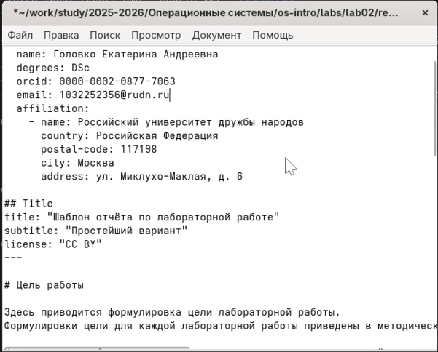
Рисунок 4: Редактирование файла

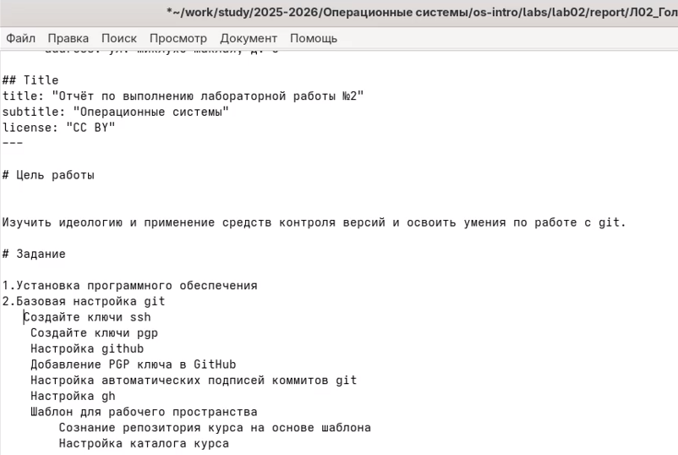
Рисунок 5: Редактирование файла
Компилирую файл (вывод будет в двух форматах pdf и docx) (рис. 6).
Рисунок 6: Компиляция файла
Проверяю в файлах в каталоге _output все ли создалось верно (рис. 7).
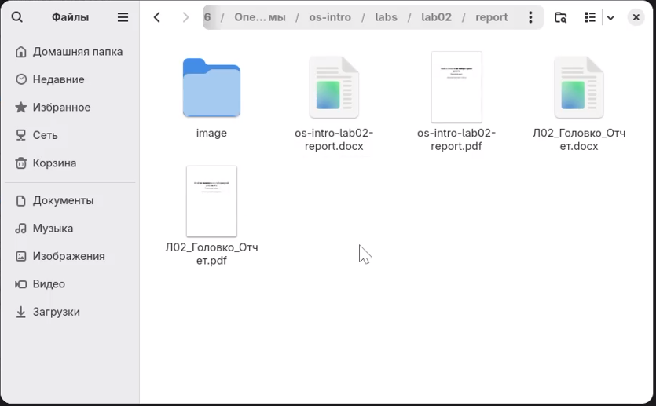
Рисунок 7: Проверка работы команды

4.2 Выгрузка файлов в GitHub
Выгружаю файлы (рис. 8, рис. 9).
Рисунок 8: Выгрузка файлов

Рисунок 9: Выгрузка файлов
Проверяю в GitHub все ли выгрузилось так, как мне нужно (рис. 10).
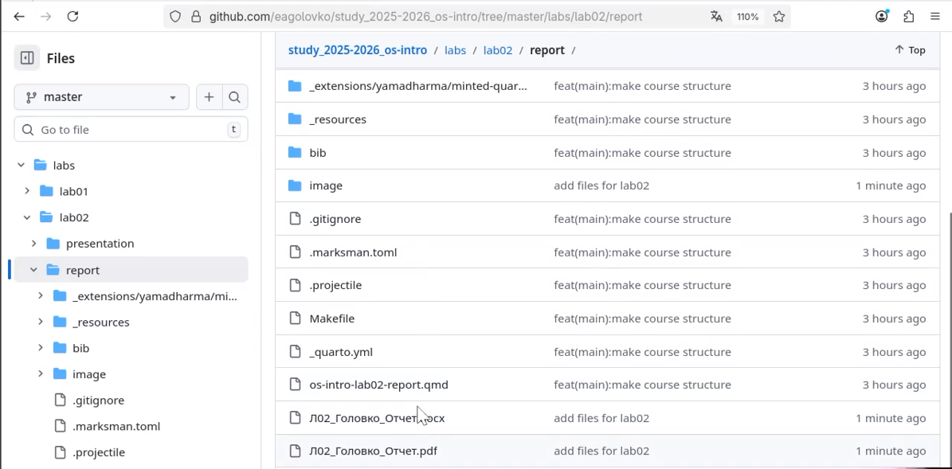
Рисунок 10: Проверка работы команд

5. Выводы
В ходе данной лабораторной работы я приобрела навыки работы с легковесным языком разметки Markdown.

